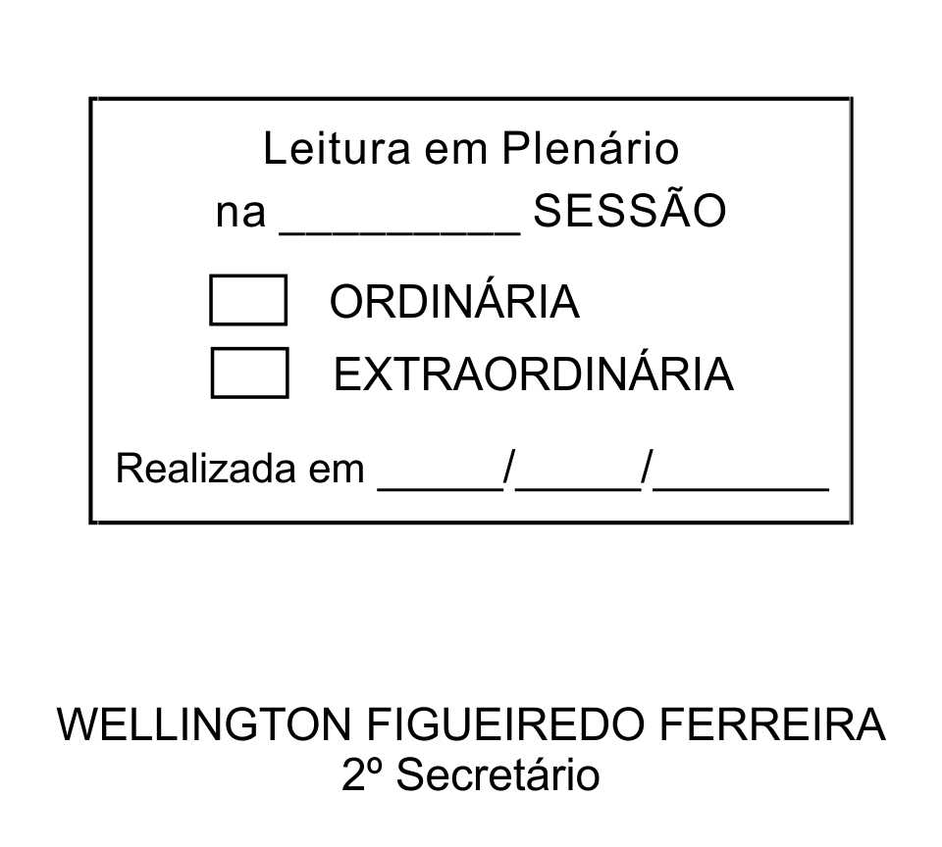
MOÇÃO Nº 61/2013

De Pesar pelo falecimento do estimado Senhor Arthur dos Santos.

Excelentíssimo Senhor Presidente,

Faleceu em 22 de Fevereiro de 2013, aos 89 anos de idade, o estimado Senhor ARTHUR DOS SANTOS.

Sabemos ser incomensurável a dor de seus familiares e inúmeros amigos, mas entendemos que a solidariedade humana é um dos poucos meios de amenizar esse difícil momento.

Posto isto, o Vereador FLÁVIO ANDRADE DE BRITO, solidariza-se com a família e REQUER ao Egrégio Plenário para que faça constar na Ata da presente Sessão, Moção de Pesar pelo falecimento do Senhor ARTHUR DOS SANTOS.

Que da presente seja dada ciência à família enlutada.

Sala das Sessões “Dr. Júlio Arantes de Freitas”, 22 de fevereiro de 2013.

FLÁVIO ANDRADE DE BRITO
Vereador

Rua José Bello, 75, Centro, São João Novo / CEP: 18140-014

PROTOCOLO Nº CETSR 22/02/2013 - 09:16:35 01451/2013

